Rel.gyak=gyak./összes egyed; valódi rel. Gyak. Hisztogram: terület = rel. Gyak.
Tapasztalati eloszlás: , x: tapasztalati szám.
Számtani közép: 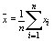, medián: jobbra és balra is ? 1/2 db elem van.
Súlyozott számtani közép: 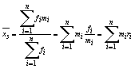; Módusz: leggyakoribb érték; terjedelem: x_{max}-x_{min}.
Tapasztalati szórásnégyzet: ; ;
Korrigált tapasztalati szórásnégyzet: ; Abszolút szórás: ;
Kvantilis: balra ? p-ed darabszám, jobbra ? (1-p)-ed darabszám.
Tapasztalati kovariancia: .
Geometriai jelentés: legyen
Valószínűség tulajdonságai: monotonitás:
.
Folytonosság: legyen . Ha 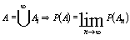.
Feltételes valószínűség: 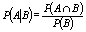. Teljes valószínűség: 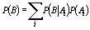.
Bayes-tétel (ha tudjuk a következményt, mi a felt. val. Az oknak) : 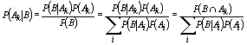.
: a priori val., : a posteriori val.
Szorzástétel:
Független események: ha A és B független: ; ; ha A és B független: is független.
Egyenlően valószínű kimenetelek: 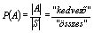.
Kombinatorika: ismétléses perm.: 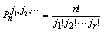. Kombináció: 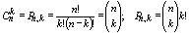. Binomiális tétel: 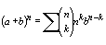.
Stirling-formula: 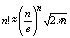,
Ismétléses kombináció: 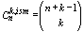. Variáció: , imétléses: .
Diszkrét valószínűség. p(x) val. súlyfüggvény ; 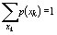.
Várható érték: 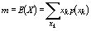. Ha végtelen sok érték van 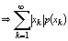 absz. konvergens , akkor van véges várható érték.
Diszkrét egyenletes eloszlás: .
Binomiális eloszlás (visszatevéses mintavételezés modellje): 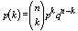. Módusza: [p(n+1)], ha egész, akkor két módusz van: p(n+1) és p(n+1)-1. Várható érték: m=E(X)=np.
Hipergeometrikus eloszlás (visszatevés nélküli mintavételezés modellje): 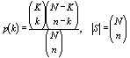. Ha N,K → ? , és K/N → p, akkor a Hyp → B(n,p).
Poisson-eloszlás (sok független, egyenként kis valószínűségű esemény közül hány db következik be): 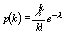. Módusza: [λ ], ha egész, λ és λ -1 is módusz. Várható értéke: m=E(X)= λ .
A Henk edition 1998. (bs213@hszk.bme.hu)

